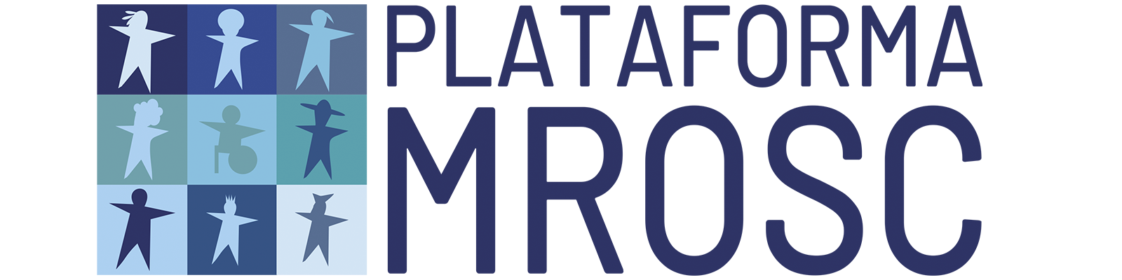

Caras companheiras, caros companheiros,

Esperamos que estejam bem, enfrentando com coragem as dificuldades dessa situação de pandemia que nos atingiu e que vem se ampliando em todo nosso país! Nossas OSC e movimentos sociais têm sido fortemente afetados, com redução de recursos que coloca sua sustentabilidade em questão, apesar do empenho, da criatividade, da solidariedade que marcam sua presença na busca de atendimento às situações de emergência.
Estamos entrando em contato com vocês para darmos prosseguimento às deliberações de nosso VII Encontro Nacional de Signatárias, realizado em 2020. Uma indicação feita ao Comitê Facilitador (CF) da Plataforma MROSC foi no sentido de efetivar a criação de um Grupo de Trabalho (GT) que fomente o processo de interiorização e da formação, de forma a contribuir com avanços expressivos na implementação do marco regulatório em seus 3 eixos: contratualização, certificação e sustentabilidade.
Após diálogo entre os membros do Comitê Facilitador, decidimos apresentar a vocês alguns elementos para subsidiar esse processo e, antes de nos reunirmos para apresentação de uma proposta orientadora para o GT, queremos escutar as signatárias, suas expectativas, suas sugestões.
Assim, encaminhamos em anexo esses pontos iniciais e aguardaremos reações até o dia 19/03/2021, pelo e-mail mroscplataforma@gmail.com, quando recuperaremos as contribuições e organizaremos uma reunião ampliada no dia 30/03/2021 para seguirmos na escuta para a validação da estratégia para o GT.

Abraços,
Comitê Facilitador da Plataforma MROSC

Brasília, 12 de março de 2021

Vacina Já!
Ajuda Emergencial!
Reforço ao SUS!

